Konkurentsiamet
Maksejõuetuse teenistus
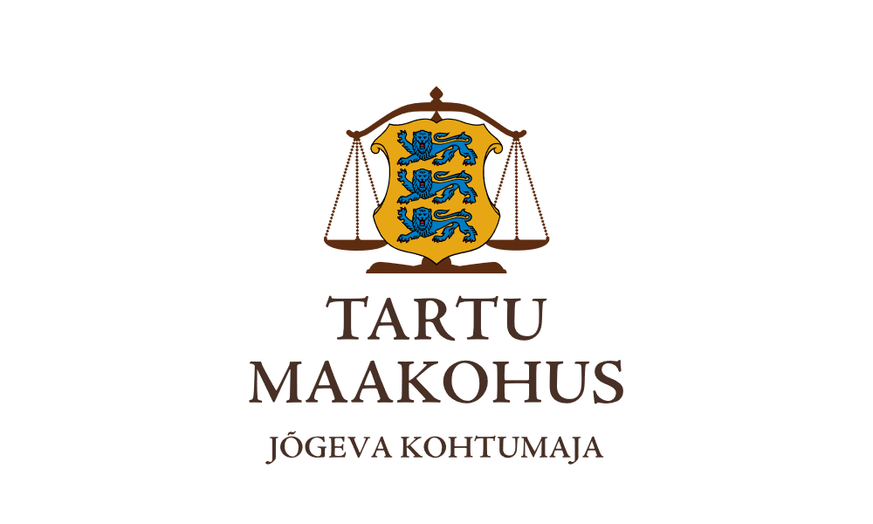    Teie |  | nr:
Meie | 10 04 2026 | nr: | 2-25-17384

Ettepanek PankrS § 30 lg.5 alusel pankrotimenetluse läbiviimiseks avaliku uurimisena

Hakkab aitama juba OÜ (registrikood 14067640) esitas 16.10.2025 kohtule avalduse tema enda pankroti väljakuulutamiseks ning 05.11.2025 esitas võlgnik avalduse täienduse. Võlgniku põhitegevusalaks on ehituspaigaldustööd, varasemalt kirjalik ja suuline tõlge. Maksejõuetuse põhjustena on välja toodud asjaolu, et ettevõte tegi pandeemia ajal valesid otsuseid, sh võttis laene. Varad, mida müüa, puuduvad. Võlgnik ei ole suuteline võlausaldaja nõudeid rahuldama.

Ajutine pankrotihaldur Tiia Kalaus esitas 29.12.2025 kohtule ajutise pankrotihalduri aruande. Äriühing on asutatud sissemakset tegemata. Muu hulgas nähtub aruandest, et seisuga 25.11.2025 peaks võlgnikul kassas olema rahalisi vahendeid summas 42 627,31 eurot.
Kohus määrusega 04.02.2026 tagas pankrotiavalduse ja kohustas juhatuse liiget Aivo Kaske kandma võlgniku kassas oleva rahasumma 42 627,31 eurot ajutise halduri tegevusbüroo kontole. Juhatuse liige kohtu korraldust ei täitnud, vaid esitas seletuse.
02.02.2026 toimunud kohtuistungil selgitas ajutine pankrotihaldur, et ta küsis andmeid võlgniku raamatupidajalt, kes kinnitas, et raamatupidamine on tehtud talle esitatud dokumentide alusel. Võlgnikul toimivaid arvelduskontosid ei ole, kuid kassas peaks olema sularaha ligikaudu 42 000 eurot. Sularaha kasutamise kohta raamatupidajale dokumente esitatud ei ole. Äriühingu pangakontodele ei ole välja antud pangakaarte ja juhatuse liige selgitas ajutisele haldurile, et ettevõte arveldas sularahas. Ajutisele haldurile esitatud bilansi kohaselt on ettevõte arveldanud kogu tegevusperioodi jooksul sularahas. Kassas olnud raha kohta ei ole raamatupidamist teostanud isikule andmeid esitatud, mistõttu ei ole ajutisel halduril võimalik hinnata, kuidas ja milleks raha kasutati.
Ajutise halduri aruande kohaselt on võlgnikul tasumata kohustusi vähemalt summas 20 947,52 eurot.
Võlgniku majandustegevus on lõppenud aastal 2022.
Suurim käive on ettevõttel olnud aastal 2020 summas 50 675 eurot.
Ajutise halduri analüüsi järgi ei ole võimalik edukalt esitada ühtki tagasivõitmise hagi. Nõuded juhatuse liikme vastu ei oleks positiivselt realiseeritavad, kuna juhatuse liikmel puuduvad (registri kohaselt) igasugused varad ja tema vastu on alustatud mitmeid täitemenetlusi.
Juhatuse liige Aivo Kask on asutanud iga kolme aasta järel uue äriühingu sama tegevusvaldkonnaga: - 02.07.2020 äriühingu Sander Grupp OÜ (k.a. ärinimi Muudatus OÜ). Äriühingul on riigimaksude võlgnevus ja esitamata majandusaasta aruanded.
- 20.01.2023 asutanud sissemakset tegemata Joosep Grupp OÜ.

Võlgniku Hakkab aitama juba OÜ juhatuse liige ja ainuosanik on Aivo Kask (isikukood 38906144245).
Äriühingul maksustatav käive 2025.a III kvartalis puudus, töötajate arv- 1.

Kohus määras 28.03.2026 PankrS § 30 lg.1, lg.2 alusel deposiidimakse tegemiseks summa ja tähtaja. Deposiidimakset ei tehtud.

Käesolevaga teeb kohus maksejõuetuse teenistusele ettepaneku esitada avaldus Hakkab aitama juba OÜ (registrikood 14067640) pankrotimenetluse läbiviimiseks avaliku uurimisena.
Tähtaeg avalduse esitamiseks on 15 päeva arvates käesoleva ettepaneku kättesaamisest.
/allkirjastatud digitaalselt/
Kohtunik
Ülle Raag

